INDICAÇÃO Nº 565/2020

INDICO ao Prefeito Municipal, Exmo. Sr. Fernando Galvão Moura, nos termos regimentais, com o Departamento de Obras, Sr. Gilmar Feltrim, para que façam a operação “Tapa-Buraco” e a limpeza urgente de pedras soltas no cruzamento das Rua Roque Hercílio Tileli e Rua Carlos Busse Júnior, no Jardim Rassim Dib.

Justificativa

Como pode ser observado nas fotos abaixo, é necessário primeiramente a limpeza imediata das pedras soltas, o “tapa buraco” se faz necessário porque todo o trecho compreendido no cruzamento está danificado, causando sérios transtornos para os moradores e transeuntes.

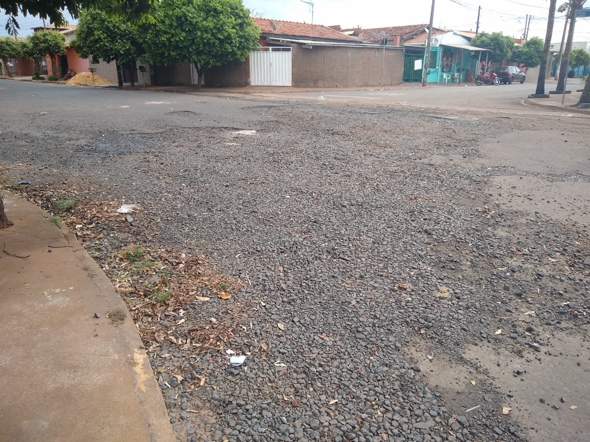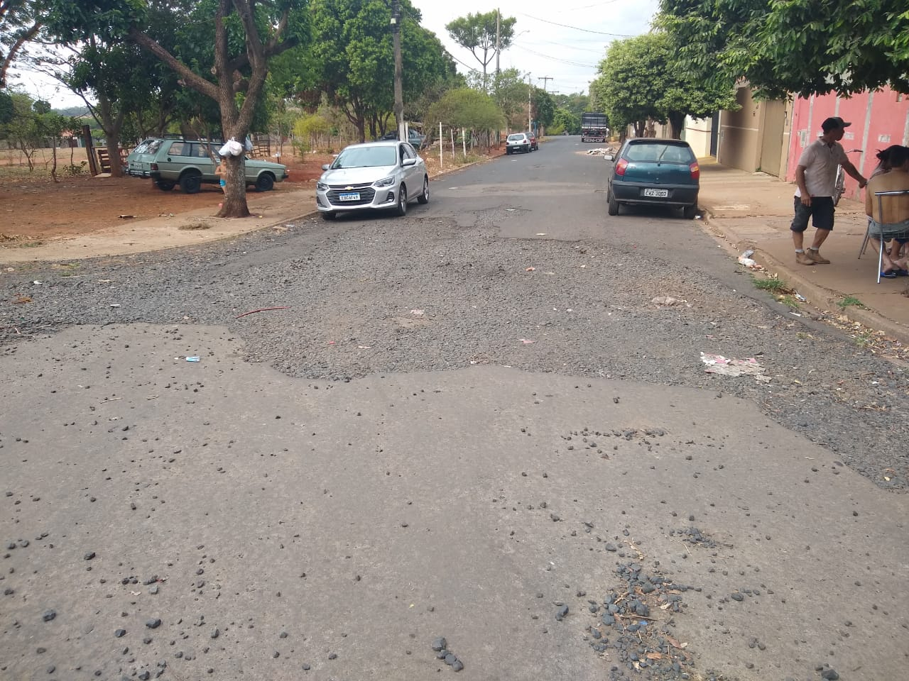

Bebedouro, Capital Nacional da Laranja, 21 de outubro de 2020.

Juliano Cesar Rodrigues
Solidariedade
Ind025-20

